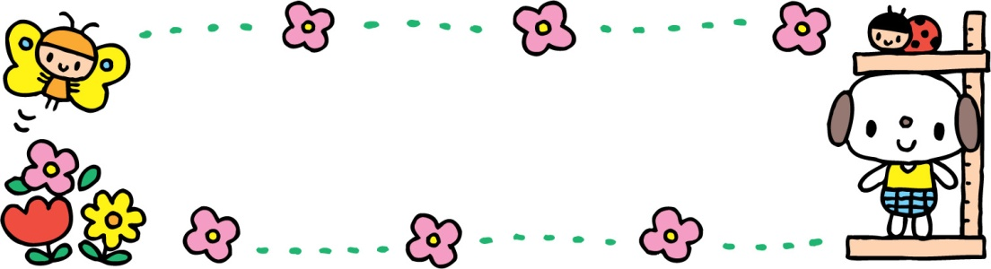

ほけんだより 4月号
益子町立益子中学校
保健室
4月８日発行

ご入学・ご進級おめでとうございます

新しい一年がスタートしました。心と体の準備はできていますか？元気で明るく、楽しい一年にしていきましょう。
ほけんだよりでは、保健に関するお知らせのほかに、みなさんの心と体について一緒に考えたり、学んだりしていきたいと思います。健康や保健に関することでリクエストがあったら教えてくださいね！

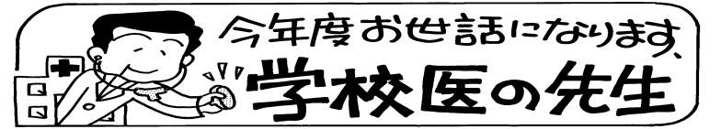
保健室を担当している、養護教諭の武井麻由子です。みなさんと様々な活動を通して、楽しく充実した
毎日にしていきたいと思います。
よろしくお願いします。

学校医
田中 麻香 先生（普門院診療所）
学校歯科医
平野 良信 先生（平野歯科医院）
学校薬剤師
鷺谷 優子 先生

「ほけんだより」は来月から
学校ホームページでご確認ください。
（配付しません）

学校三師の先生方には、健康診断だけではなく、日頃から健康に関する様々なご指導・ご協力をいただいています。

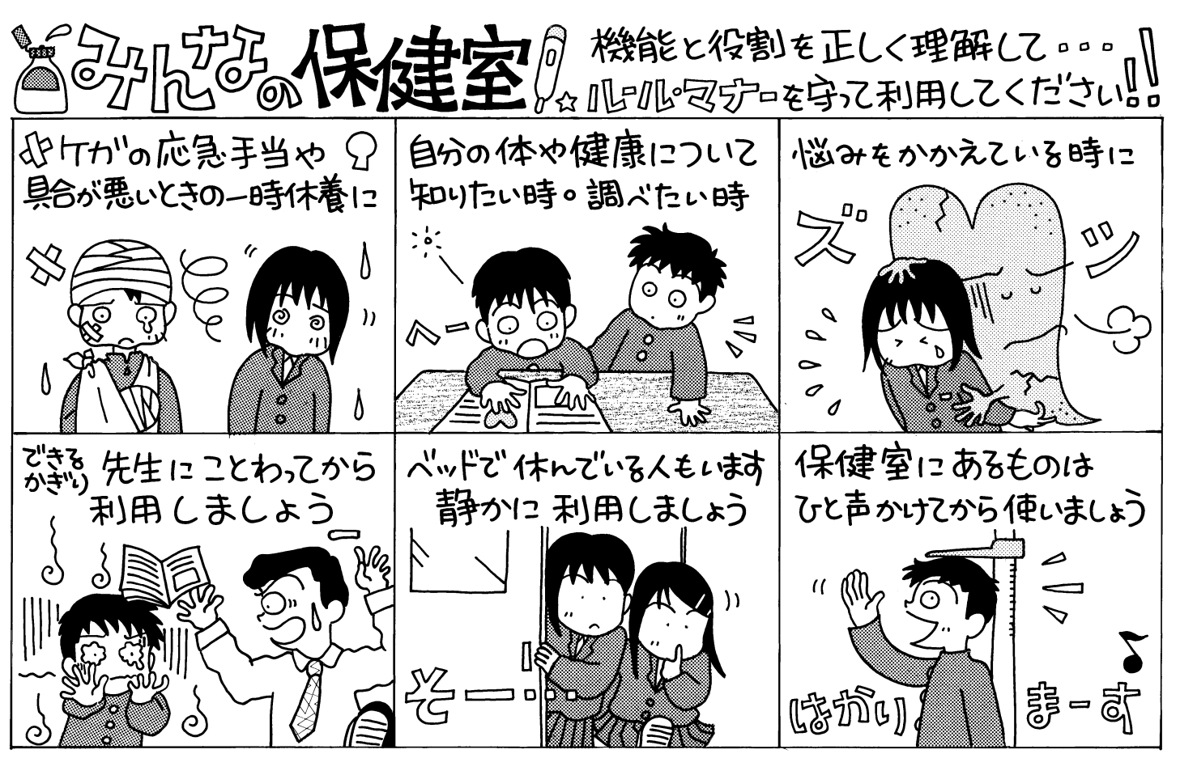

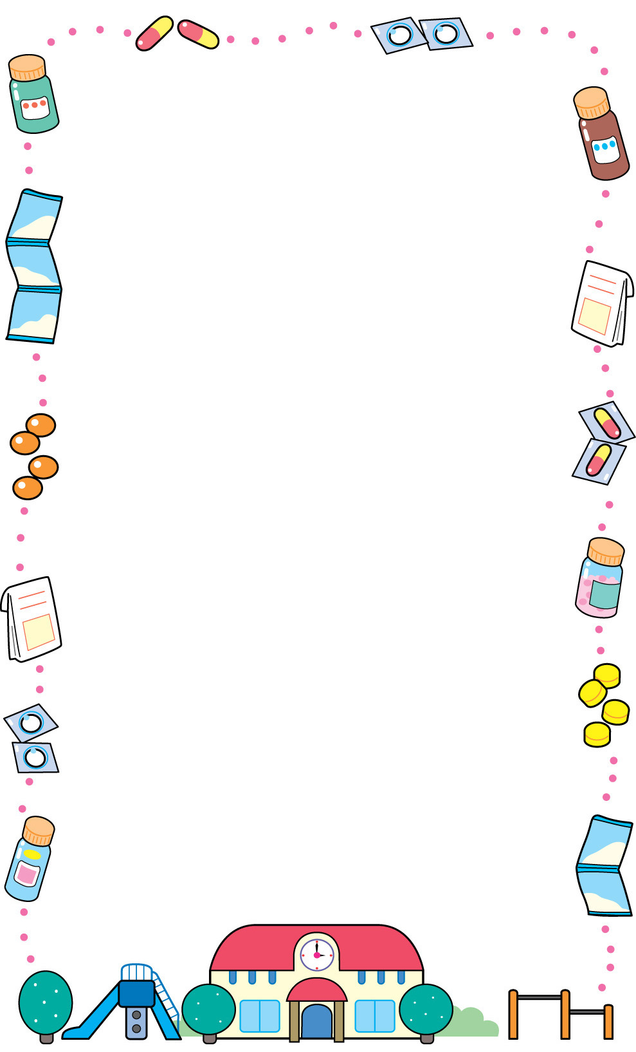
定期健康診断が始まります！
４月から６月にかけて、定期健康診断が行われます。様々な検診がありますので、日程を
確認しましょう。

検診 | １年生 | ２年生 | ３年生 | 備考
身体計測 | ４月９日（水）  ３・４校時 | ４月９日（水）  ２・３校時 | ４月９日（水）  １・２校時 | 欠席および再検査者は後日実施
腎臓検診 | ４月２２日（火） |  |  | 二次検査該当者および未提出者は後日実施
内科・結核検診  ※耳鼻科検診・眼科検診を含む | ６月１７日（火） | ６月 ３日（火） | ５月２０日（火） | １３：３０～  保健調査票・結核問診票を事前に提出する。
歯科検診 | ５月２０日（火） | ５月１３日（火） | ５月 ８日（木） | ９：００～
心臓検診 | ６月１０日（火） |  |  | １３：３０～  問診票を事前に提出する。二次検診該当者は後日再検査実施
血液検査 |  | ６月 ２日（月） |  | １０：００～

健康診断実施後、結果をお知らせします。学校での検診は、疾病や身体の異常の疑いがある場合にお知らせをしていますので、専門医を受診すると「異常なし」と診断されることもあります。あくまでも、疑いを見つけるための検診（これをスクリーニングといいます）ですので、早期の受診をお願いします。また、毎年のことだからといってそのままにするのではなく、ぜひ定期受診をするための目安としてください。

★保護者の皆様へ（保健関係書類について）★
保健調査票・結核問診票・運動検診問診票
【1年生のみ】スポーツ振興センター同意書
配付日：4月８日（火） 回収締切：４月１４日（月）
これらの資料はお子様が健康で安全に学校生活を送るための大切な資料として扱わせていただくとともに、検診の際に必要なものですので、お手数でも提出期限を守っていただきますよう、ご協力をお願いいたします。また、提出の際は、記入漏れや押印などの確認も併せてお願いいたします。
スポーツ振興センターについては、同意書を提出してください。（１年のみ）
記入方法など、ご不明な点がある場合は、ご連絡ください。よろしくお願いいたします。

